Последний день в школе.
(Макото против Бериют).

Школа музыки. Ювента восседает на Троне Зла.
- Я опять осталась одна! Похоже, мне придётся оживить Каоринайт, а не то я умру от этой тишины! – говорила Ювента сама себе.
Она щёлкнула пальцами, и перед ней появился какой-то кусок льда (а, может, какой-то кристалл), внутри которого была обнажённая Каоринайт.
- Она очень хорошо справлялась со своими обязанностями. Может, сейчас она будет ещё лучше! – воскликнула Ювента.
Она направила на ледяную глыбу палец, из которого вырвался луч света. Этот луч растопил лёд и разрезал его ровно пополам. Глыба треснула и развалилась. Каоринайт упала на пол.
- Теперь самое время оживить её!
Ювента поднесла открытую ладонь к своему рту и дунула. Тело Каоринайт поднялось в воздух. Каоринайт открыла глаза, и они засветились красным светом. Её начал окружать красный свет, одевая её в демоническое обличье. Когда свет исчез, перед Ювентой стояла вновь возрождённая Каоринайт. Ещё злее, чем когда-либо.
- Вы возродили меня! – холодно сказала Каори.
Ювента кивнула.
- Ты мне нужна. Сейчас…
- Я буду делать всё, что вы прикажете, хозяйка!
- Не называй меня хозяйкой. Мы с тобой просто компаньоны. Я – Ювента – демон Тёмной Звезды, - Ювента протянула руку Каоринайт.
Каоринайт вложила свою руку в руку Ювенты.
- Что будем делать, Ювента?
- Для начала оживим Бериют…
И Ювента снова щёлкнула пальцами. Перед ней промелькнул голубой луч, и из него возникла Бериют. Странное дело, но браслета, связывавшего её с «Нано» не было.
- Что пожелаете, хозяйка? – поклонилась Бериют.
Она подняла голову и увидела Каоринайт. Бериют недовольно хмыкнула.
- Каори, вот уж не ожидала увидеть тебя снова!
- Я тебя тоже! – ничуть не добрее сказала Каоринайт.
Ювента намотала прядь своих розовых волос на палец.
- Ты должна приступить к повторному сбору энергетических сфер! – приказала она Бериют.
- А что случилось с первым сбором? – спросила Каори.
Ювента размотала прядь.
- Эта чёртова дочь Урании и Оникса – ЧибиСтар перехватила поток энергии, предназначенной для осколков Туманной Галактики, и возродилась!
Бериют вопросительно посмотрела на Ювенту.
- Но у меня больше нет «Нано»!
Ювента протянула ей два браслета. Они были широкие, серебряно-голубые бока сверкали на свету. В самом центре браслета красовалась чёрная звезда, сделанная из чёрного, прозрачного камня. Её гранёные концы сверкали, приманивая взор.
- Вот. Это ещё лучше, чем тот жалкий компьютер, который дал тебе Мастер Демонов! В этих браслетах вся твоя сила – безграничная сила!
Бериют протянула руки, чтобы взять браслеты, но те сами защёлкнулись на её запястьях.
- Смотри не поступи также, как остальные твои предшественницы! Приступай! – распорядилась Ювента.
- Слушаюсь, госпожа!
И Бериют исчезла голубым лучом. Ювента посмотрела на Каоринайт.
- Следи за ней. Исцелившиеся «сестрички» могут попытаться перетянуть её на свою сторону.
- Так они исцелились?
Ювента недовольно кивнула.
- Я отправлюсь за ней! – сказала Каоринайт и исчезла.
Ювента осталась в зале одна. Она подошла к огромному зеркалу, висевшему на стене.
- Покажи мне тайную комнату!
Отражение Ювенты в зеркале зарябило и, наконец, сменилось изображением тёмной комнаты. Посреди этой комнаты стоял огромный чёрный крест, на котором кто-то висел. Ювента вошла в комнату сквозь зеркало. Слабый луч упал на лицо прикованной, осветив её золотые локоны. Лицо её было измождено тоской и болью.
- Давненько я тебя не проведывала! Что-то твои друзья тебе не помогают! – сказала Ювента.
Пленница слабо захрипела и подняла глаза. Это была Галаксия.
- Они тут не при чём! Если тебе нужна моя сила, то ты её получаешь каждый день! – прохрипела Галаксия.
Ювента засмеялась.
- С твоей помощью я добьюсь всего! Власть, сила – это всё можешь дать мне ТЫ! Разве ты не помнишь, как я заковала Какую? Если бы не ты, она бы не пришла ко мне. А ты разве не знаешь, что ТОЛЬКО с твоей помощью я смогу заполучить силу СтарПауэр? Разве ты этого не знаешь?
Галаксия со злобой посмотрела на Ювенту.
- Ты не вернёшь меня, как вернула других. Я больше НИКОГДА не буду той, кем была до того, как Серенити очистила меня. НИКОГДА!!!
Ювента хмыкнула.
- Это ты сейчас так говоришь!
Она протянула ей такие же браслеты, которые не так давно дала Бериют.
- Это будет твоей силой, Галаксия! Ты снова будешь самым сильным воином Галактики! Мы вместе будем править миром, Галаксия!
Галаксия отвернулась от браслетов.
- Я не хочу. Не хочу больше зла!
Ювента ещё ближе протянула браслеты.
- Возьми… возьми их!
- Нет…
- Возьми…
В голове Галаксии пролетели картины прошлого: Серенити, веря в свои силы, протягивает ей руку.
- НЕТ!!! Я больше НЕ ХОЧУ зла! – закричала Галаксия.
Ювента отпрянула.
- В таком случае тебе суждено умереть прямо здесь!
Как вдруг браслеты, которые она держала в руках, защёлкнулись у неё на запястьях.
- Что я наделала! Я же заковала свою силу! – вскрикнула Ювента, посмотрев на руки.
Галаксия снова захрипела.
- Надеюсь, сейлоры об этом не пронюхают! – немного успокоившись, сказала Ювента.
И она, ещё раз, взглянув на Галаксию, удалилась.
- СейлорМун сможет одолеть её! – прошептала Галаксия.
В школе Дзюбан сегодня царила праздничная обстановка: у старшеклассников был выпускной. В их числе была и Хикари, и Сейя, и Усаги, и все остальные. Сегодня Трилайтс и Хикари готовились к праздничному выступлению в школе. Всё сегодня было праздничным и весёлым.
- Сегодня я так волнуюсь, что аж голос дрожит! – воскликнула Хикари, когда после очередной попытки пения «Todokanu omoi» ничего не получилось.
Сейя вздохнул.
- Что-то мне не очень хочется уходить из школы!
- А какая разница: в школе мы или нет? – сказал Тайки.
- Тем более мы сможем завести семью, работу! – поддержал его Ятен.
Хикари обняла Сейю.
- Мы сможем завести семью!
- А ты, в самом деле, этого хочешь? – хитро спросил Сейя.
У Хикари появилась капля.
- Ты говоришь такие вещи в присутствии Тайки и Ятена!
Сейя хихикнул.
- Ах, да. Ятену это может не понравиться…
Ятен покраснел.
- Не слушай его, Хикари!
Хикари удивлённо посмотрела на Ятена.
- Нет, Сейя, наверное, пошутил… - подумала она.
- Ну, так что? Мы будем репетировать, или нет? – спросил Тайки, решив спасать брата.
- Ах, да! – воскликнула Хикари.
Все заняли свои места. Заиграла музыка, Сейя начал петь. Хикари начала чуть позже, сумев прекрасно слить свой голос с голосом Сейи.
- …Mune no nakuno takanarikara jibun de mo honkitoshiru… - пели они.
Наконец, песня закончилась. На этот раз она получилась превосходно.
- Вот так и пойте, когда мы будем на концерте! – сказал Ятен.
- Слушаюсь! – шутливо сказала Хикари.
Тайки и Сейя засмеялись. В кабинет вошла Макото. В этот день все носили парадную форму: чёрная матроска, чёрный бант, белая накрахмаленная рубашка, чёрная юбка (у девушек) и чёрный костюм с множеством карманов и чёрные штаны (у парней). Эта форма была обязательной.
- Вы скоро? – спросила Мако.
- А что уже всё началось? – спросил Тайки.
- Ещё нет. Просто мы хотели вместе посоветоваться, как мы сегодня отметим выпускной вечер! – покосившись на Ятена, сказала Мако.
В кабинет забежала Усаги.
- Ах, вы здесь!
Вместе с ней зашли Минако, Ами и Моши.
- У кого какие предложения насчёт вечера? – сказала Моши.
- Я думаю, что после бала можно пойти в гости к Мамору! – предложила Макото.
- Почему сразу к Мамору! Я хотела провести эту ночь у него! – воскликнула Усаги.
- Вот именно! Я бы тоже хотела провести её вместе с Сейей! – сказала Хикари.
Ятен сложил руки на груди.
- И что же нам делать?
- Я думаю, Ятен, мы должны покинуть нашу квартиру на несколько дней. Мы должны оставить «парочку» наедине, понятно? – шепнул Тайки брату.
Макото, стоявшая рядом, всё слышала.
- Может, поживёшь у меня? – сказала она Ятену.
Ятен хитро поглядел на Мако.
- Не успела школу закончить, а уже хочешь парня поймать?
- Просто ты из этих трёх наиболее симпатичен мне! – также хитро сказала Мако.
- Давай, давай. Попробую пожить с тобой пару деньков, Мако-чан!
- Давно бы так! – Мако положила ему руку на плечо и хитрыми глазами посмотрела на остальных.
Минако радостно загнула палец.
- Одного брата мы уже пристроили! Кто берёт себе Тайки?
У Тайки появилась капля.
- Минако, он тебе не вещь какая-нибудь! – одёрнула Минако Ами.
У Минако тоже появилась капля.
- Я знаю, Ами…
Моши вышла вперёд.
- Он может пожить у меня!
Тайки смутился.
- Мне как-то неудобно…
Хикари положила руку ему на плечо.
- У Моши такой большой дом! Тебе у неё понравится!
- Ну, ладно. Я делаю это только ради вас! – согласился Тайки.
- Разве Моши – неприятная компания? – удивилась Ами.
У Тайки появилась капля.
- Я ничего такого не говорил!
Наконец, в кабинет вошла учитель.
- Вы всё ещё здесь? Концерт начнётся через 5 минут!
- Мы уже идём! – сказала Хикари.
- У вас всё готово? – спросила учитель у Хикари, когда они были уже в коридоре.
Хикари бодро кивнула.
Сегодня актовый зал был очень уютным. Кругом висели всякие украшения, шарики. Девочки заняли места поближе к сцене. Торжественно заиграла музыка, на сцену вышли учителя. Каждый из них говорил слова благодарности, хвалил учеников. В тёмном углу занавеса появилась Бериют. Она внимательно оглядела весь зал через щёлку в занавесе.
- Похоже, эти ребятишки могут мне пригодиться!
И она вышла на сцену.
- Что это такое? – возмутился директор школы.
- Я пришла за вашей энергией! Тёмная звезда, помоги! – злобно выкрикнула Бериют.
Из её чёрных камней, которые были на браслетах, появились огромные звёзды из света. Каждая из них вылетала в зал и вышибала энергетическую сферу.
- Скорее, девочки! Нужно перевоплощаться! – крикнула Минако.
- Да! – ответили все.
- Eternal Mercury power! Make up!
- Eternal Venus power! Make up!
- Eternal Jupiter power! Make up!
- Healer Super Star power! Make up!
- Maker Super Star power! Make up!
- Fighter Super Star power! Make up!
- White Eternal Moon power! Make up!
- Big Star power! Make up!
Лунный свет осветил фигуры воинов. СейлорМун и СтарПауэр начали свою речь.
- Как ты посмела испортить такой чудесный праздник!
- Тебе незнакомо это чувство!
- Мы – воины в матросках! И мы несём возмездие во имя Луны! – закончили все.
Бериют засмеялась.
- Я ещё помню вас, сенши!
СтарПауэр вышла вперёд.
- Зато ты не помнишь меня! Большая Звезда! В бой!
Бериют успела отойти в сторону.
- Похоже, вы так и не поняли! Уж я-то усмирю вас!
И Бериют вытянула руки вперёд.
- Тёмная Звезда! Помоги!
Воины тоже успели увернуться от звёзд, летящих из браслетов Бериют. Но было и исключение, – Хилер не успела. Чёрная звёздочка вышибла из неё энергетическую сферу. Хилер охнула и упала.
- Хилер! Нет! – закричала Юпитер.
Она подбежала к Хилер, но та уже не дышала.
- Похоже, нужно собирать сферы и убираться отсюда, пока эта девчонка не выкинула ещё что-нибудь! – подумала Бериют.
Юпитер по-настоящему разозлилась.
- Поток Шаровых молний! В бой!
Бериют на этот раз не успела отойти. От мощного разряда новой атаки СейлорЮпитер она упала на колени.
- Молодец, Юпитер! – сказала СтарПауэр.
Бериют кое-как встала.
- Восстань мой демон – школьный Дух!
Из-под пола вылезла чёрная призрачная фигура с белой маской на лице.
- Уничтожь их, школьный Дух!
Демон для начала проглотил все сферы своим огромным ртом. Потом он ринулся к воинам, раскрыв рот.
- Вы будете прекрасной закуской для школьного Духа! – засмеялась Бериют.
СейлорМун достала Жезл Белой Луны.
- Священный Жезл Белой Луны! Помоги!
Демона отбросило на приличное расстояние, но он был ещё жив. СтарПауэр тоже достала свой жезл.
- Волшебный Звёздный Жезл! В бой!
Но и эта атака не сразила демона. Венера решила использовать силу СейлорВи.
- Shock V! Make up!
Ви стояла на фоне звёздного неба в позе СейлорВенеры.
- Тройной полумесяц! В бой!
У демона разбило лишь маску. Но на месте первой тут же появилась вторая маска.
- Не может быть! – воскликнула Ви.
СейлорМун обхватила лицо руками.
- У нас ничего не получается!
Как вдруг она засияла каким-то белым светом. Её подняло вверх. Одежда СейлорМун стала меняться на одежду СейлорКосмос. Когда она оказалась в полном облачении СейлорКосмос, свет исчез.
- СейлорКосмос! Не может этого быть! – воскликнула Бериют.
В руках СейлорКосмос держала жезл.
- Космический Жезл! Помоги!
Демон рассыпался на мелкие осколки, оставив на месте себя сферы учеников.
- Проклятая СейлорКосмос! – прошипела Бериют и исчезла.
- Поделом ей! – сказала Меркури.
СейлорКосмос упала и стала СейлорМун.
- Кажется, ты обрела новую силу! – сказал Мейкер.
СейлорМун кивнула.
- Ккажется…
Юпитер подошла к бездыханной Хилер, лежащей на креслах. В руках она держала энергетическую сферу. Юпитер положила сферу ей на грудь, и та открыла глаза.
- Юпитер… - прошептала Хилер.
- Тебе больно?
- Немножко…
- Всё кончилось. СейлорКосмос победила.
Хилер взяла руку Юпитер.
- Прости, что я говорила про то, что ты хочешь поймать себе парня! Ты мне тоже очень симпатична…
Юпитер кивнула.
- Я и не обижалась…
Выпускной вечер продолжался. Никто не знал о случившемся. После выступления учителей, на сцену вышел директор, чтобы наградить особо отличившихся учеников. После недолгой речи он, наконец, начал.
- Особо отличилась и блеснула своим умом наша ученица Ами Мицуно!
Ами скромно улыбнулась и вышла на сцену. Директор вручил ей грамоту и попросил остаться.
- Но есть у нас ещё один ученик, который помимо музыки тоже учился наравне с Ами – Тайки Ко!
Тайки вышел на сцену и тоже получил грамоту.
- Особый вклад в популярность нашей школы сделали Сейя Ко, Ятен Ко и Хикари Мохиба! А также наша прекрасная кулинар – Макото Кино и наша красивая флейтистка – Моши Котоно!
«Известные люди» вышли на сцену.
- Спасибо этим талантливым ученикам! – похвалил их директор.
- Да что вы! – скромно улыбнулась Хикари.
На сцене ещё побывало множество умных и талантливых учеников. Усаги нахмурилась.
- Ну почему я не воспользовалась шансом, пока я ещё была в школе!
Минако авторитетно подняла палец вверх.
- Раньше думать надо было!
Наконец, награждение закончилось. Все ученики сошли со сцены. За кулисами остались только Трилайтс и Хикари.
- А сейчас наши ученики подготовили нам праздничный концерт! – объявил директор.
На сцену вышли наши певцы.
- Мы поздравляем всех выпускников с этим торжественным днём! – сказал Сейя.
- Этот день у всех нас является той самой дверью в новую взрослую жизнь! – поддержала его Хикари.
В зале раздались аплодисменты.
- А особенно я хочу поздравить Усаги Цукино, несмотря на то, что в школе она училась довольно плохо! – сказал Ятен.
- А я – Минако Айно, просто потому что она наша подруга! – сказал Тайки.
Девочки встали и показались всем. В зале снова захлопали.
- Сегодня мы хотим начать этот концерт с песни «Otome no policy», - объявила Хикари.
Заиграла мелодия песни. Её Хикари исполняла одна. Концерт удался на славу. Но, пришёл момент уйти из этой школы. Навсегда. В холле висели фотографии выпускников в школе Дзюбан, их будни и праздники. Вся жизнь учеников была отражена в этих снимках. У Ами на глаза навернулись слёзы.
- Как всё-таки грустно уходить из школы!
- А я думаю, что мы можем поступить в один университет! – утешила её Хикари.
- Хорошая мысль! – сказал Ятен.
- Но сначала я заведу семью! – сказал Сейя.
- А кто тебе сказал, что я хочу этого? – схитрила Хикари.
- Я и так знаю!
С торжественной музыкой выпускники вышли из школы.
- Куда пойдём? – спросил Тайки.
- Разумеется, к вам! – не раздумывая, сказала Мако.
Ятен положил ей руку на плечо.
- Ты хочешь посмотреть на обстановку, в которой я живу?
- Ну, ты же увидишь мою! – засмеялась Мако.
Так, в обнимку с Ятеном она дошла до самой квартиры братьев Ко.
- Добро пожаловать в нашу лачугу! – сказал Тайки, включая свет.
Макото вошла, осторожно осматривая обстановку.
- Надеюсь, вы навели порядок перед нашим приходом? – шепнула Хикари Сейе.
- У нас в квартире всегда порядок. Уж я-то об этом забочусь! -–ответил Сейя.
Макото продолжала осмотр квартиры Ко.
- По-моему, очень даже неплохо! – наконец, сказала она.
В зале у них действительно царил полный уют и порядок. Как, впрочем, и в других комнатах.
- Смотрите, это же фотографии братьев в детстве! – воскликнула Минако.
На тумбочке действительно стояли фотографии, на которых братья были ещё маленькими.
- Покажите нам ваш фотоальбом! – предложила Усаги.
Ятен достал очень толстый альбом в кожаном переплёте и подал Хикари. Девочки уселись на диван, и Хикари открыла альбом. «Вся жизнь братьев Ко находится в этом альбоме» гласила надпись на первой странице альбома. Далее на следующей странице была фотография маленького Тайки. Он был, по-видимому, где-то на речке и одет в синие шорты. В руках Тайки держал лопатку для песка.
- Тайки тут такой миленький! – воскликнула Усаги.
Тайки смутился. Хикари снова перевернула страницу. На ней были все три брата вместе с молодой черноволосой и синеглазой женщиной. Её волосы спускались на плечи мягкими волнами и были ей до колен.
- Эта женщина – ваша мама? – спросила Хикари.
Сейя кивнул.
- Её звали Рин-сан…
- А ты похож на неё, - ещё раз, посмотрев на мать братьев, сказала Хикари.
Ятен смахнул набежавшие слёзы. Хикари поспешила перевернуть страницу альбома. На этой фотографии были братья, но уже в школьной форме. Ятен с хитрой мордашкой ставил «рожки» Сейе.
- А эта фотография была снята, когда мы первый раз пошли в школу, - пояснил Ятен.
- Зато теперь вы вложите сюда и ту фотографию, на которой вы в последний раз пошли в школу, - сказала Ами.
- Что, правда, то, правда… - вздохнул Сейя.
Весь вечер девочки смотрели фотографии братьев.
- Оказывается, мой малыш в детстве был таким скромным! – погладив Сейю по щеке, сказала Хикари.
- Зато и подружек у него не было просто потому, что он впервые влюбился только здесь, - сказал Ятен.
Сейя усмехнулся.
- Зато ты у нас постоянно ходил с кучей девчонок!
Наконец, пришло время идти домой.
- Сейя, смотри тут за порядком! – сказал Тайки, уходя.
- Если я – не Хикари Мохиба, то порядка тут конечно не будет! – Хикари упёрла руки в бока.
- Ты что – сомневаешься во мне? – спросил Сейя, когда дверь за всеми захлопнулась.
- Нет, конечно… - сказала Хикари, бросаясь ему на шею и целуя.
В эту ночь влюблённые вновь спали на одной кровати…
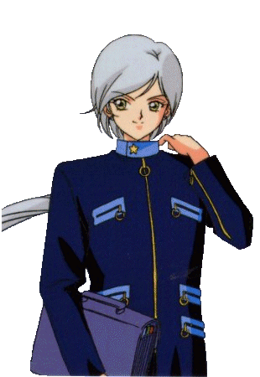
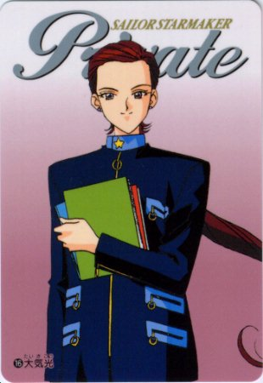
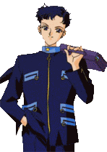
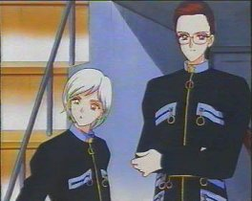
Кто берёт себе Тайки?
Я думаю, Ятен, мы должны покинуть нашу квартиру на несколько дней…
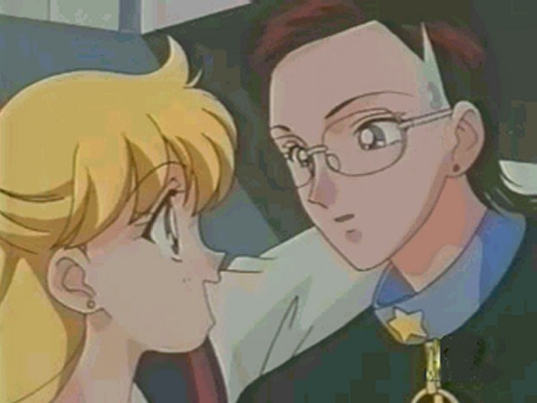
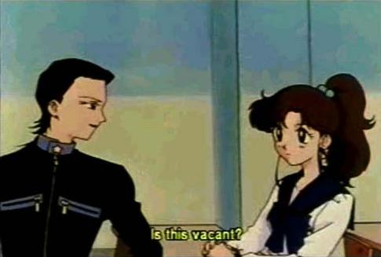
Я думаю, что после бала можно пойти в гости к Мамору…
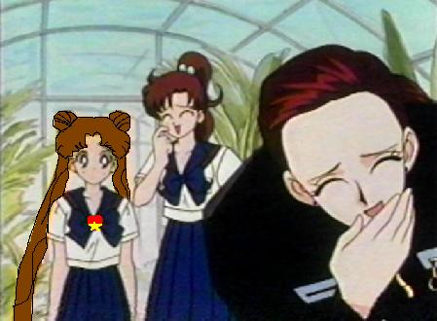
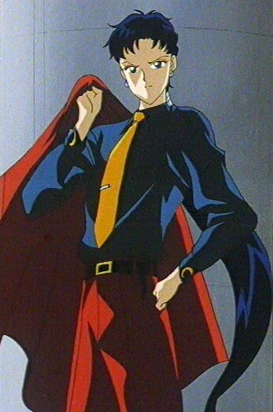
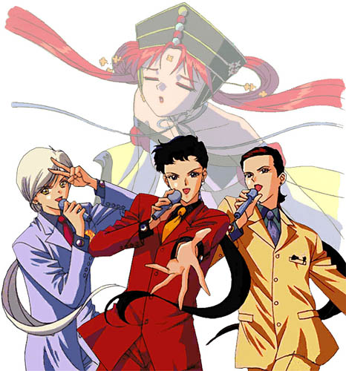
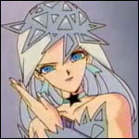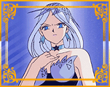
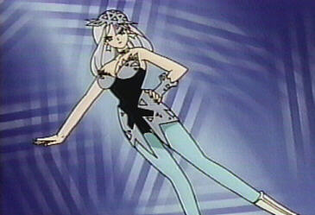

Бериют

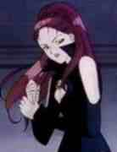

Каоринайт

